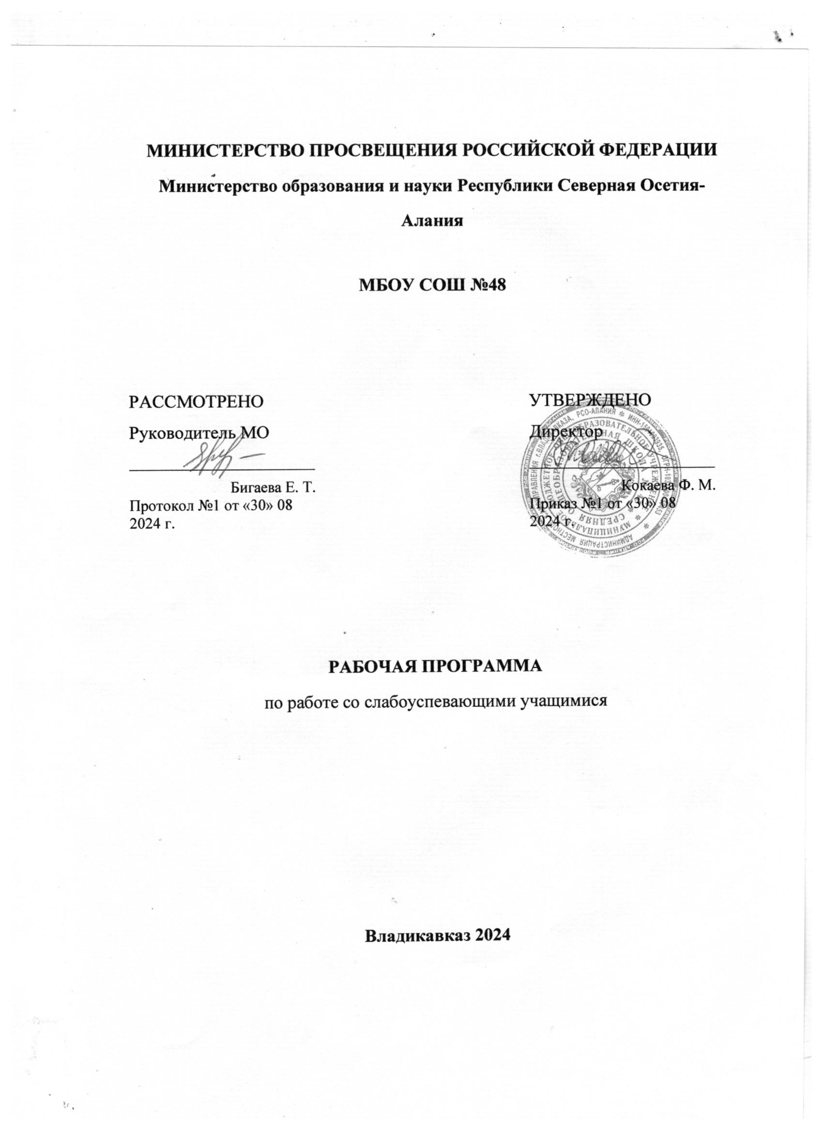

**Работа со слабоуспевающими учащимися  1 класса**

**2024 -2025 учебный год.**

**Цель работы со слабоуспевающими детьми:**

- ликвидация пробелов у учащихся по русскому языку;

- создание условий для успешного индивидуального развития ученика.

**План урочной работы  со слабоуспевающими учащимися**

|  |  |
| --- | --- |
| **Мероприятия** | **Срок** |
| 1. Проведение контрольного тестирования учащихся класса по основным разделам учебного материала дошкольной подготовки Цель:  а) Определение фактического уровня знаний детей.  б) Выявление в знаниях учеников пробелов, которые требуют быстрой ликвидации. | Сентябрь |
| 2. Установление причин отставания слабоуспевающих учащихся через встречи и беседы с родителями и, обязательно, в ходе беседы с самим ребенком. | Сентябрь |
| 3. Ликвидировать пробелы в знаниях, выявленные в ходе тестирования , после чего провести повторный контроль знаний. | В течение учебного года. |
| 4. Используя дифференцированный подход при организации самостоятельной работы на уроке, включать посильные индивидуальные задания слабоуспевающему ученику, фиксировать это в плане урока. | В течение учебного года. |
| 5. Использовать на уроках различные виды опроса (устный, письменный, индивидуальный и др.) для объективности результата. | В течение учебного года. |
| 6. Регулярно и систематически опрашивать | В течение учебного года. |
| 7. Поставить в известность родителей ученика. | В течение учебного года. |
| 8. Вести обязательный тематический учет знаний слабоуспевающих учащихся класса, по возможности вести тематический учет знаний по предмету детей всего класса. | В течение учебного года. |
| 9. Проводить дополнительные (индивидуальные) занятия для слабоуспевающих. Учить детей навыкам самостоятельной работы. | В течение учебного года. |

**Оказание своевременной помощи ученику**

**на определенном этапе урока**

|  |  |
| --- | --- |
| **Этапы урока** | **Виды помощи в учении** |
| ***Контроль подготовленности учащихся*** | * Создание атмосферы особой доброжелательности при опросе. * Снижение темпа опроса * Предложение учащимся примерного плана ответа. * Разрешение пользоваться наглядными пособиями, помогающими излагать суть явления. * Подбадриванием, похвалой |
| ***Изложение нового материала*** | * Поддержание интереса слабоуспевающих учеников с помощью вопросов, выявляющих степень понимания ими учебного материала. * Привлечение их в качестве помощников при подготовке к уроку. * Привлечение к высказыванию предложений при проблемном обучении, к выводам и обобщениям или объяснению сути проблемы, высказанной сильным учеником |
| ***Самостоятельная работа учащихся на уроке*** | * Разбивка заданий на части, этапы, выделение в сложных заданиях ряда простых, ссылка на аналогичное задание, выполненное ранее. * Напоминание приема и способа выполнения задания. * Указание на необходимость актуализировать то или иное правило. * Ссылка на правила и свойства, которые необходимы для решения задач, упражнений. * Инструктирование о рациональных путях выполнения заданий, требованиях к их оформлению. * Стимулирование самостоятельных действий слабоуспевающих. * Более тщательный контроль их деятельности, указание на ошибки, проверка, исправления |
| ***Организация самостоятельной работы вне класса*** | * Выбор для слабоуспевающих наиболее рациональной системы упражнений, а не механическое увеличение их числа. * Подробное объяснение последовательности выполнения задания. * Предупреждение о возможных затруднениях, использование карточек-консультаций, карточек с направляющим планом действий |

|  |  |  |  |  |  |
| --- | --- | --- | --- | --- | --- |
| № п | Темы | Дата проведения | | | Отметка о выполнении. |
|  |  | План | факт | |  |
| 1-3 | Элементы букв. Работа со схемами слов и предложений.  Короткая и удлиненная палочка с закруглением вверху и внизу.  Полуовалы левые и правые. Работа со схемами слов и предложений. |  |  | |  |
| 4. | Письмо прямых наклонных линий с закруглением вверху и внизу. |  |  | |  |
| 5. | Элементы букв. Письмо букв а, А. Работа со схемами слов и предложений. |  |  | |  |
| 6. | Письмо изученных букв. Работа со схемами слов и предложений. |  |  | |  |
| 7. | Письмо изученных букв, слогов с изученными буквами. Работа со схемами слов и предложений. |  |  | |  |
| 8. | Письмо изученных букв, слогов с изученными буквами. Работа со схемами слов и предложений. |  |  | |  |
| 9. | Письмо изученных букв, слогов с изученными буквами. Работа со схемами слов и предложений. |  |  | |  |
| 10. | Письмо изученных букв, слогов с изученными буквами. Работа со схемами слов и предложений. Работа с текстом. |  |  | |  |
| 11. | Письмо изученных букв, слогов с изученными буквами. Работа со схемами слов и предложений. |  |  | |  |
| 12. | Письмо изученных букв, слов, и предложений с изученными буквами. |  |  | |  |
|  |  |  |  | |  |
| 13.  14 | Письмо изученных букв, слогов, слов и предложений с изученными буквами. Работа со схемами слов и предложений. |  |  | |  |
| 14 | Письмо изученных букв, слогов, слов и предложений с изученными буквами. Работа со схемами слов и предложений. |  |  | |  |
| 15 | Письмо изученных букв, слогов, слов и предложений с изученными буквами. Работа со схемами слов и предложений. Работа с текстом. |  |  | |  |
| 16. | Письмо изученных букв, слогов, слов и предложений с изученными буквами. Работа со схемами слов и предложений. Работа с текстом. |  |  | |  |
| 17. | Письмо изученных букв, слогов, слов и предложений с изученными буквами. Работа со схемами слов и предложений. Работа с текстом. |  |  | |  |
| 18 | Письмо изученных букв, слогов, слов и предложений с изученными буквами. Работа со схемами слов и предложений. Работа с текстом. |  |  | |  |
| 19 | Письмо изученных букв, слогов, слов и предложений с изученными буквами. Работа со схемами слов и предложений. Работа с текстом. |  |  | |  |
| 20 | Письмо изученных букв, слогов, слов и предложений с изученными буквами. Работа со схемами слов и предложений. Работа с текстом. |  |  | |  |
| 21 | Письмо изученных букв, слогов, слов и предложений с изученными буквами. Работа со схемами слов и предложений. Работа с текстом. |  | |  |  |
| 22 | Письмо изученных букв, слогов, слов и предложений с изученными буквами. Работа со схемами слов и предложений. Работа с текстом. |  | |  |  |
| 23 | Письмо изученных букв, слогов, слов и предложений с изученными буквами. Работа со схемами слов и предложений. Работа с текстом. |  | |  |  |
| 24 | Письмо изученных букв, слогов с изученными буквами. Работа со схемами слов и предложений. Работа со схемами слов и предложений. Работа с текстом. |  | |  |  |
| 25 | Письмо изученных букв, слогов . слов и предложений с изученными буквами. Работа со схемами слов и предложений. Работа с текстом. |  | |  |  |
| 26 | Письмо изученных букв, слогов слов и предложений с изученными буквами. Работа с текстом. |  | |  |  |

**1. Программа деятельности ученика**  
1.1. Ученик обязан своевременно представлять учителю на проверку письменные работы.  
1.2. Ученик обязан работать в течение урока и выполнять все виды упражнений и заданий.  
1.3. Ученик, пропустивший занятия (по уважительной или без уважительной причины), обязан самостоятельно изучить учебный материал. В случае затруднения он может обратиться к учителю за консультацией.  
**2. Программа деятельности родителей**2.1. Родители обязаны явиться в школу по требованию педагога или классного руководителя.  
2.2. Родители обязаны контролировать учеником и его посещение ОУ.  
2.3. Родители обязаны помогать ребенку в освоении пропущенного учебного материала путем самостоятельных занятий или консультаций с учителем-предметником в случае отсутствия ученика на уроках по болезни или другим уважительным причинам.  
2.4Родители имеют право обращаться за помощью к классному руководителю, социальному педагогу, администрации ОУ.  
2.6. В случае уклонения родителей от своих обязанностей на них и ребенка оформляются материалы для комиссии по делам несовершеннолетних и защите прав детей с целью принятия административных мер наказания.